КОММЕРЧЕСКОЕ ПРЕДЛОЖЕНИЕ
НА ПОСТАВКУ
КОПРА МАЯТНИКОВОГО КМ-500 - А
8 (800) 775-88-78

РУКОВОДСТВО ПО ЭКСПЛУАТАЦИИ

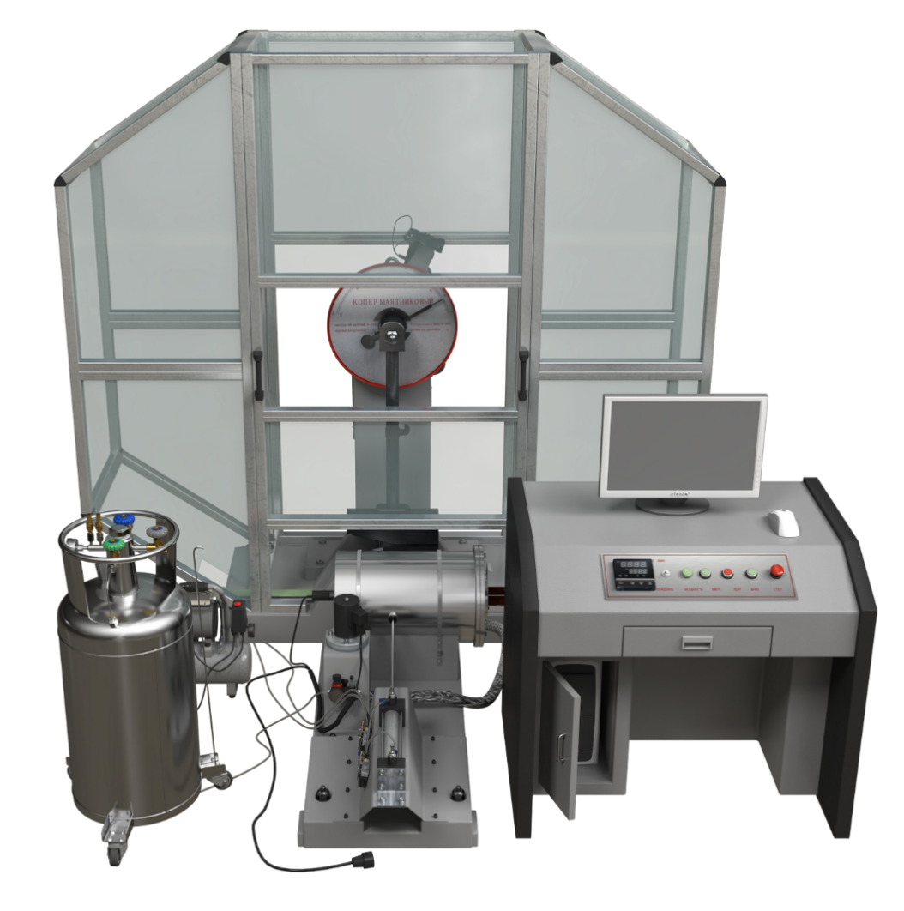

МАШИНА ТИПА КМ
ДЛЯ ИСПЫТАНИЙ НА УДАР

Назначение, обозначение
Машина КМ-500-А отвечает требованиям ГОСТ 10708, предназначена для измерения энергии разрушения образцов металлов, сплавов (ГОСТ 9454) при проведении механических испытаний на двух опорный ударный изгиб с номинальным значением потенциальной энергии 250, 500 Дж.
Машины типа КМ производства ООО «Метротест» подразделяются:
по наличию устройств, для испытания при положительных и отрицательных температурах – без устройств;
по скорости движения маятника в момент удара - односкоростные;
по количеству маятников – с двумя маятниками;
по способу установки образца – по методу Шарпи;
по способу подъема маятника – ручной и автоматический (электромеханический);
по виду отсчетного устройства – аналоговые и цифровые с выводом данных на персональный компьютер.
Пример обозначения:
машина типа КМ-500-А – копер маятниковый с номинальным значением потенциальной энергии 250 и 500Дж, автоматическим проведением испытания.

Основные сведения
Таблица 2.1 - Основные сведения об изделии
Наименование изделия | Машина типа КМ для испытаний на удар
Обозначение | КМ-500-А
Технические условия | СТО-75829762-003-2013
Свидетельство об утверждении  типа средств измерений | RU.C.28.639.A № 60733
Предприятие-изготовитель | ООО «Метротест»,  452683, респ. Башкортостан, г. Нефтекамск, ул. Индустриальная, д.19А, строен.3  тел/факс: 8 (34783) 3-66-31; 3-66-13  эл.адрес: metrotest@yandex.ru  http://td-metrotest.ru
Заводской номер | № 712524
Место размещения заводского номера | Тыльная сторона корпуса

Основные технические данные копра КМ-500-А
Таблица 3.1 - Основные технические данные копра КМ-500-А
Наименование параметра | Значение
1 Запас потенциальной энергии маятника, Дж | 250/500
2 Диапазон измерения энергии, Дж | 25-242/ 50-483
3 Скорость движения маятника в момент удара, не менее, м/с | 5,4
4 Пределы допускаемой абсолютной погрешности измерения энергии, Дж | 2,5/5,0
5 Допускаемое отклонение запаса потенциальной энергии маятника от номинального значения, %, не более | ±0,5
6 Потеря энергии при свободном качании маятника за половину полного колебания, %, не более | 0,5
7 Номинальная масса маятника, кг | 16,7/ 33,5
8 Твердость рабочих поверхностей ножа и опор | 56…61 HRC
9 Цена деления аналогово отсчетного устройства, Дж | 2,5 (5)
10 Точность измерения углов, град | 0,01
11 Угол подъема маятника, град. | 150
12 Расстояние между опорами, мм | 40
13 Угол ударной кромки ножа маятника | (30±1)°
14 Расстояние от оси маятникового вала до точки воздействия, мм | 800
15 Размер испытываемого образца, мм | 10×10 (7,5/5)×55  (U, V-образный надрез глубиной 2мм)
16 Энергопитание, В/Гц | 380/50
17 Потребляемая мощность, кВт | 2,0
18. Габаритные размеры, мм, не более | 2000×600×2100
Вес, кг | 750

Индивидуальные особенности машины
Технические и конструктивные особенности машины КМ-А позволяют испытывать образцы материалов согласно ГОСТ 9454, ISO 148-1983, ASTM E23 при пониженной, комнатной и повышенных температурах.
Технические возможности машины:
- автоматическое управление маятниковым копром: взведение маятника, подача образца, удар, опускание маятника.
- отображение текущего угла отклонения маятника энергии разрушения;
- ввод параметров образцов;
- расчет энергии разрушения, ударной вязкости и других параметров образцов после испытания;
-экспорт результатов в виде протоколов в MS Word и Excel;
- редактируемые шаблоны для протоколов.
Конструктивные особенности машины:
- напольное исполнение копра маятникового;
- сменный маятник с различной энергией удара;
- электромеханический привод маятника;
- защитное ограждение 360°;
- автоподача образцов из камеры охлаждения;
- автоматическое удаление разрушенных образцов из зоны испытания.
Машина типа КМ-А оснащена автоматизированной системой управления испытанием.
КМ-А является надежной машиной, что обеспечивается совокупностью свойств: безотказностью, долговечностью и ремонтопригодностью.
Кроме того, для повышения эксплуатационной надежности машина имеет удобный доступ ко всем элементам, требующим периодического осмотра и замены.
Вредные производственные факторы, такие как вибрация, тепловыделение, пыль и т.п., отсутствуют.

Внимание! Сброс заводских настроек может привести к возникновению аварийных ситуаций и повреждению машины.

Техническое описание машины
Конструктивно машина типа КМ-А состоит из (Рисунок 4.1):
- копра маятникового с системой автоматического подъема маятника;
- защитного ограждения для безопасного проведения испытаний;
- камеры охлаждения с автоподатчиком образцов и шкафом управления;
- сосуда криогенного КС-50 для хранения криоматериала;
- компрессора.
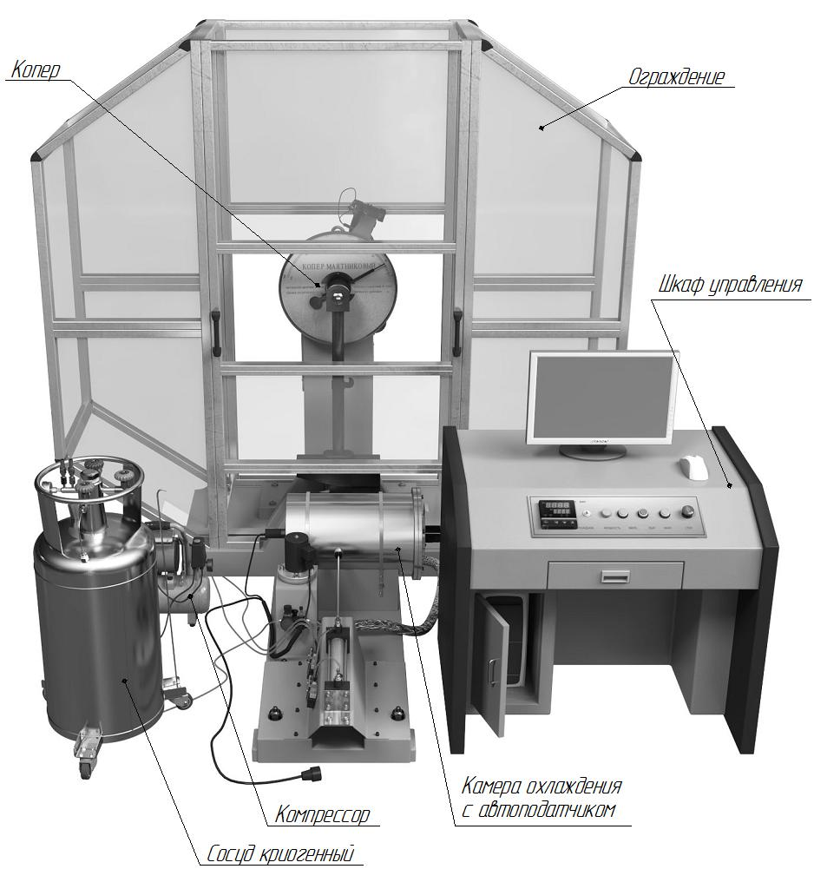
Рисунок 4.1 – Общий вид машины типа КМ-500-А

Принцип работы
Копер маятниковый КМ предназначен для испытания металлов по методу Шарпи, который заключается в измерении потенциальной энергии при разрушении образцов при их испытании на двухопорный ударный изгиб.
Принцип действия копра маятникового КМ основан на измерении количества энергии, которая затрачивается на разрушение образца единичным ударным нагружением. Количество затраченной энергии определяется разностью между потенциальной энергией маятника до удара и после разрушения образца.
На ось качания установлен съемный маятник, что делает возможным замены маятника с различной энергией удара. Такой подход необходим при испытаниях образцов, имеющих небольшое значение ударной вязкости.
Результаты измерений на копре считываются с круговой аналоговой шкалы копра. Подъем и спуск молота осуществляется автоматически при помощи электродвигателя.
Копер модификации КМ-А оснащен устройством измерения сигнала с оптико-электрическим датчиком, который предназначен для отслеживания положения молота, а также дальнейшего расчета результатов измерения при помощи специализированного программного обеспечения. Программное обеспечение КМ-А позволяет отображать численные значения затраченной энергии на мониторе персонального компьютера, а также производить расчет значений ударной вязкости испытываемого металла или сплава.
Установки программного обеспечения маятникового копра позволяют сохранять полученные результаты, и печатать отчет об испытаниях.
Маятниковый копер может управляться как c пульта управления, так и при помощи программного обеспечения.

Копер маятниковый
Копер маятниковый предназначен для проведения механических испытаний на двухопорный ударный изгиб.
Копер модификации КМ-А оснащен автоматическим управлением: взведения молота, подачей образца, спуска и парковки маятника.
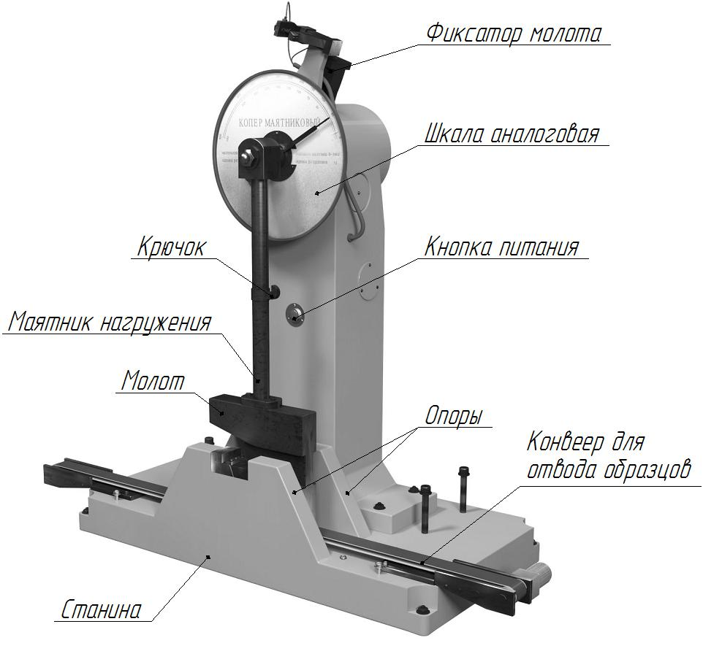
Рисунок 4.2:
Копер маятниковый

Система автоматического подъема маятника расположена внутри корпуса станины и состоит из: электродвигателя, вращение вала которого передается на маятник через ременную передачу, редуктор и электромагнитную муфту (Рисунок 5.4).
Маятник состоит из штанги и молота маятника. В верхнем положении маятник фиксируется при помощи крюка маятника и защелки механической.
С целью обеспечения безопасности проведения испытания на станину копра устанавливается защитное ограждение.
Система электропривода и автоматики предназначена для:
- подъема маятника в верхнее положение;
- фиксации маятника в верхнем положении;
- спуска маятника (удара);
- плавного опускания маятника (парковки маятника).
Принцип действия системы автоматического подъема маятника основан на сравнении направления и угловой скорости качания маятника с заданными значениями. При значительном отклонении сравниваемых параметров включается электромагнитная муфта и происходит механическая передача вращательного момента от электродвигателя на маятник.
Система измерения энергии предназначена для определения значений затраченной энергии свободно падающего молота на разрушение образца.
Копер снабжен аналоговым отсчетным устройством.
Аналоговое устройство состоит из круговой шкалы, отображающей энергию в джоулях (Дж). На центральной оси закреплена стрелка и маятниковая подвеска с проводчиком стрелки. При воздействии на образец подвеска маятника при помощи проводчика отклоняет стрелку в направлении правого вращения. Стрелка фиксируется в положении, указывая на круговой шкале значение затраченной энергии.
На задней части станины расположен многожильный кабель со штепсельным разъемом для подсоединения к шкафу управления и ПК.
Защитное ограждение устанавливать на станину копра и снимать ее только при незаряженном положении маятника, выключенном питании при техническом обслуживании.
Для центровки образца на опорах предусмотрено автоматическое центрирующее устройство (Рисунок 4.3).

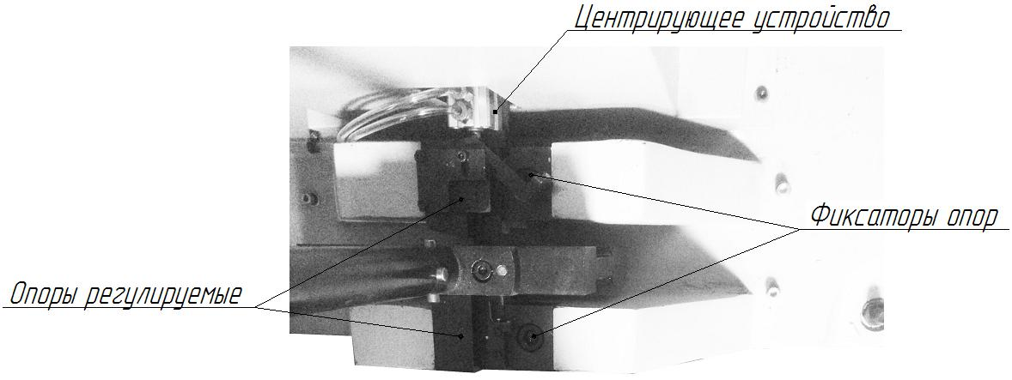

Рисунок 4.3 - Автоматическое центрирующее устройство

Автоматическое центрирующее устройство позволяет правильно установить образец относительно ударной части маятника. Центрирующее устройство работает за счет пневматической и рычажной системы.
Для регулировки центрирующего устройства достаточно отрегулировать ход прижимной лапки, для этого необходимо обесточить копер, установить образец на опоры и выровнять его положение с помощью линейки (или специального приспособления-центратора). После чего необходимо ослабить винт регулировочного кулачка и руками переместить прижимную планку до касания регулировочным кулачком торца образца. Затем поджать кулачек к прижимной лапке и зафиксировать винтом.

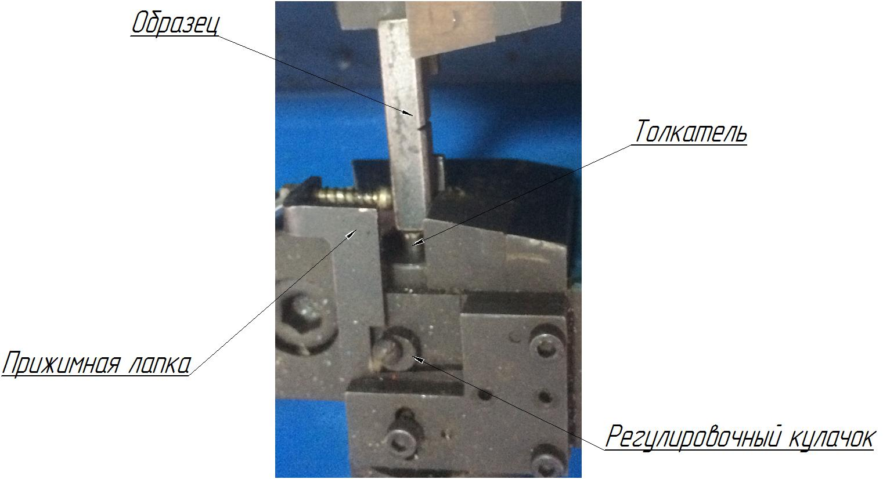

Рисунок 4.4 - Регулировка центрирующего устройства
Место установки образцов отрегулировано заводом-изготовителем на расстояние между опор в свету - 40 мм.
При необходимости регулировки места установки образца, воспользуйтесь шаблоном из ЗИП.
Регулировка места установки образцов осуществляется согласно схеме (Рисунок 4.5), для чего:
- отвести маятник против часовой стрелки и зафиксировать его стопором;
- ослабить два болта крепления опор;
- установить шаблон, находящийся в ЗИП;
- освободить маятник, опустив его в вырез в шаблоне;
- отрегулировать положение опор;
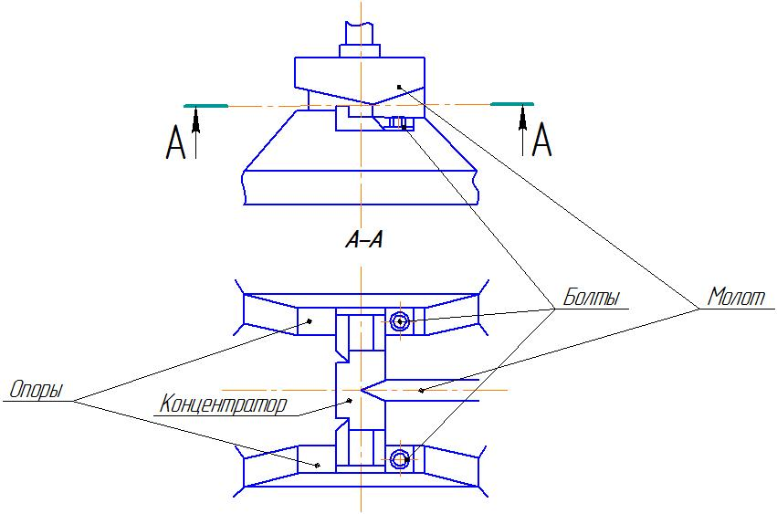
- затянуть болты.
Рисунок 4.5 – Регулировка положения опор

Шкаф управления
Для автоматизации и контроля процесса испытаний предусмотрен шкаф управления с панелью управления (Рисунок 4.6) и отсеками для системного блока и клавиатуры.
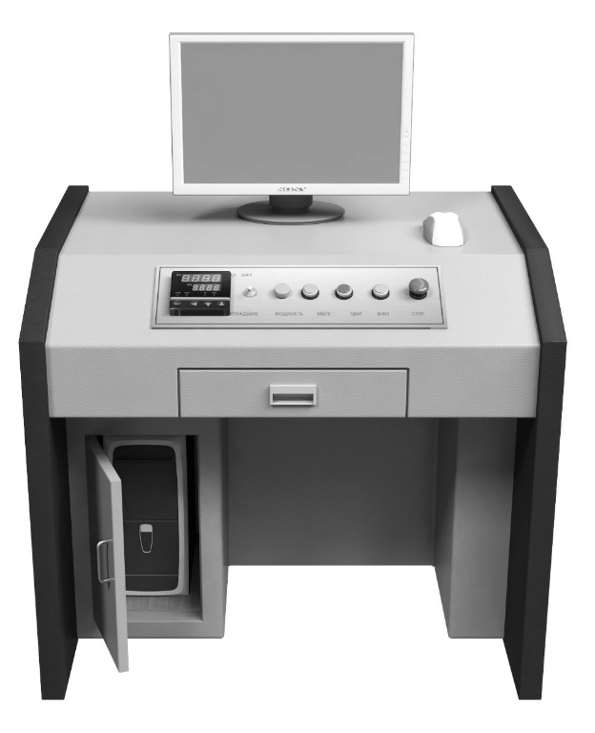

Рисунок 4.6 - Шкаф управления

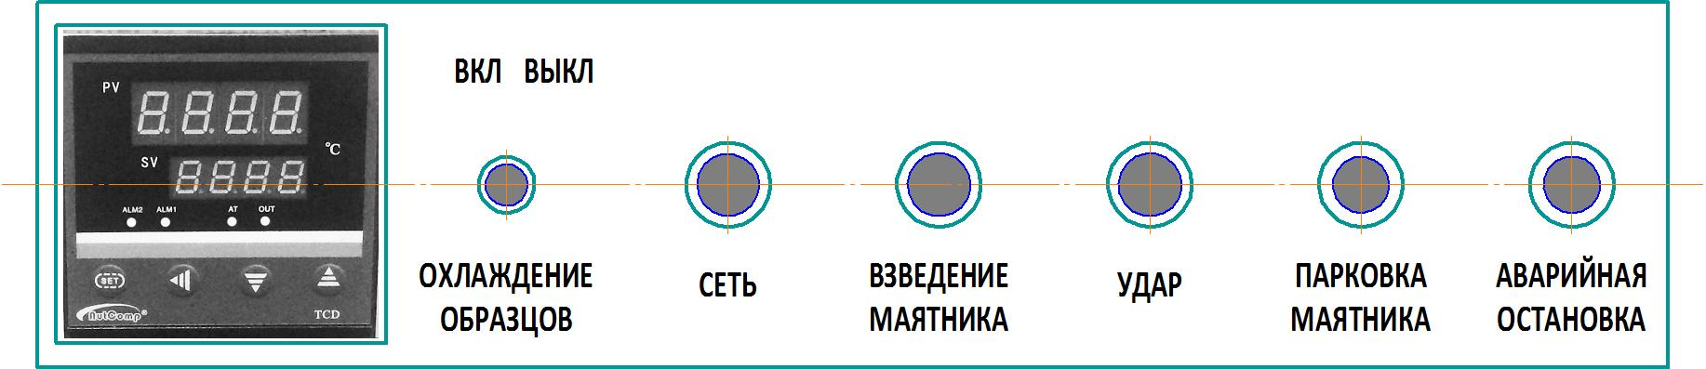
Рисунок 4.7 – Панель управления

На панели управления расположены кнопки управления испытанием на копре и дисплей контроллера камеры охлаждения. Установка параметров охлаждения, авторежима температуры представлена в п.4.7.
На рисунках 7.8 и 7.9 приведены схемы электрические принципиальные
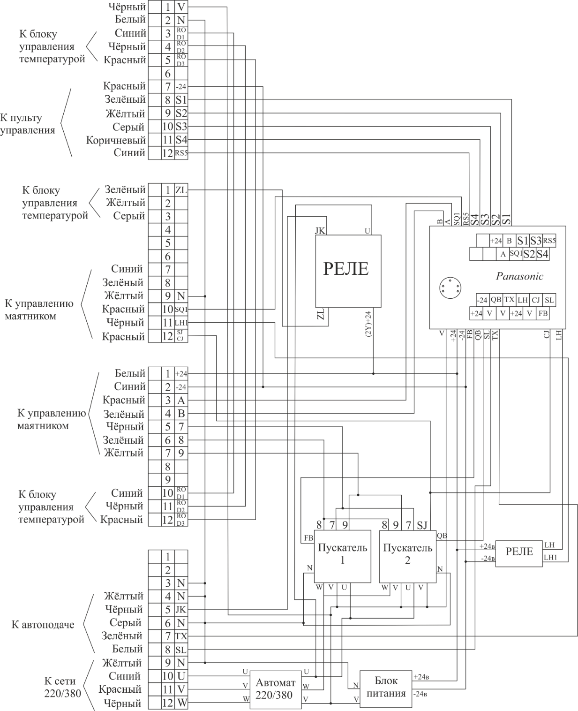
Рисунок 4.8 - Схема электрическая принципиальная шкафа управления
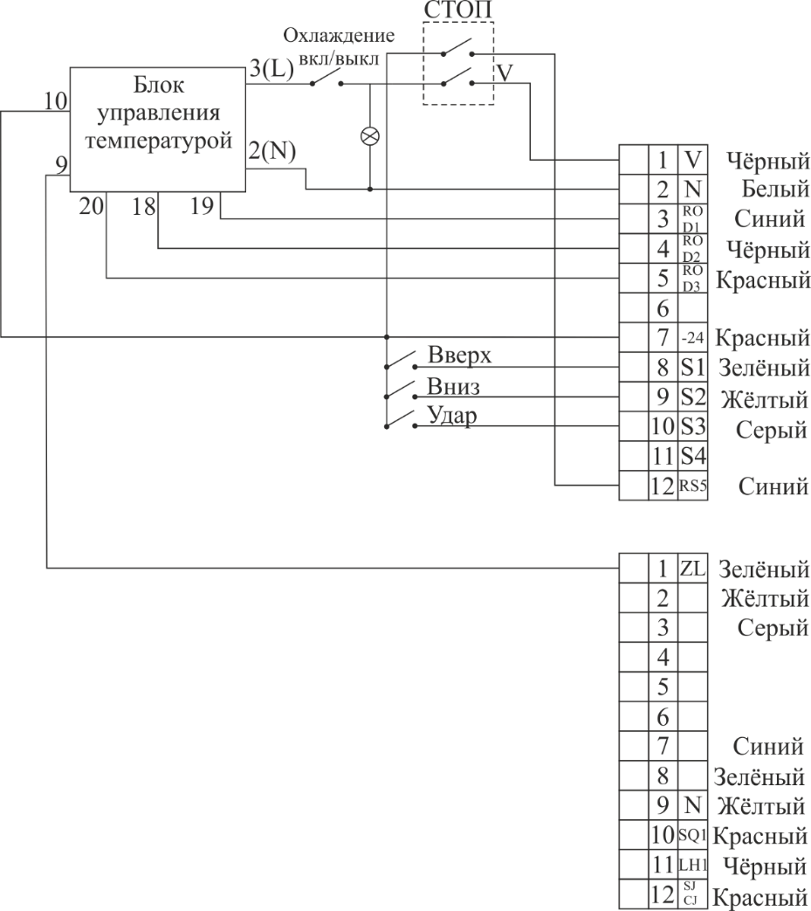
Рисунок 4.9 – Схема электрическая принципиальная панели управления

Камера охлаждения
Низкотемпературная криогенная камера охлаждения (далее «камера охлаждения») предназначена для обеспечения охлаждения исследуемых образцов согласно ГОСТ 9454 и поддержания постоянной отрицательной температуры до минус 196 ⁰С при ударных испытаниях падающим грузом на вертикальных копрах.
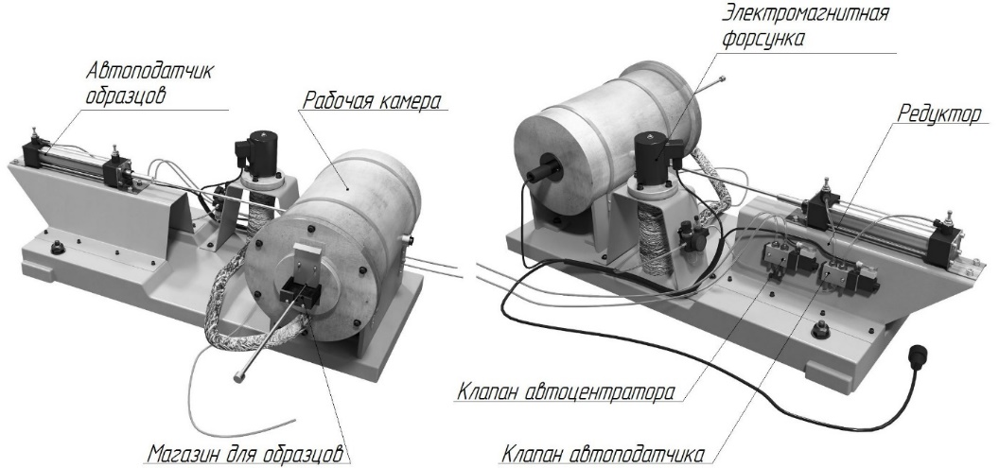
Для удобной и безопасной подачи охлажденных образцов к копру предусмотрен механизм автоподачи образцов.

Рисунок 4.10 Камера охлаждения

Таблица 4.1 – Основные технические характеристики камеры охлаждения
Наименование параметра | Значение
Диапазон поддерживаемых температур охлаждения | 0 ~ -196 ℃
Погрешность поддержания температуры, не более | ± 0,5 ℃
Цена деления наименьшего разряда индикатора температуры | 0,1 ℃
Скорость охлаждения | от 0,2 до 0,5 гр./мин.
Объем рабочей камеры | 0,5 л.
Максимальная единовременная загрузка стандартных образцов (10×10×55 мм) | 30 шт.
Хладоагент | Сжиженный азот
Электропитание | ~220В,50Гц
Мощность, не более | 0,6 кВт

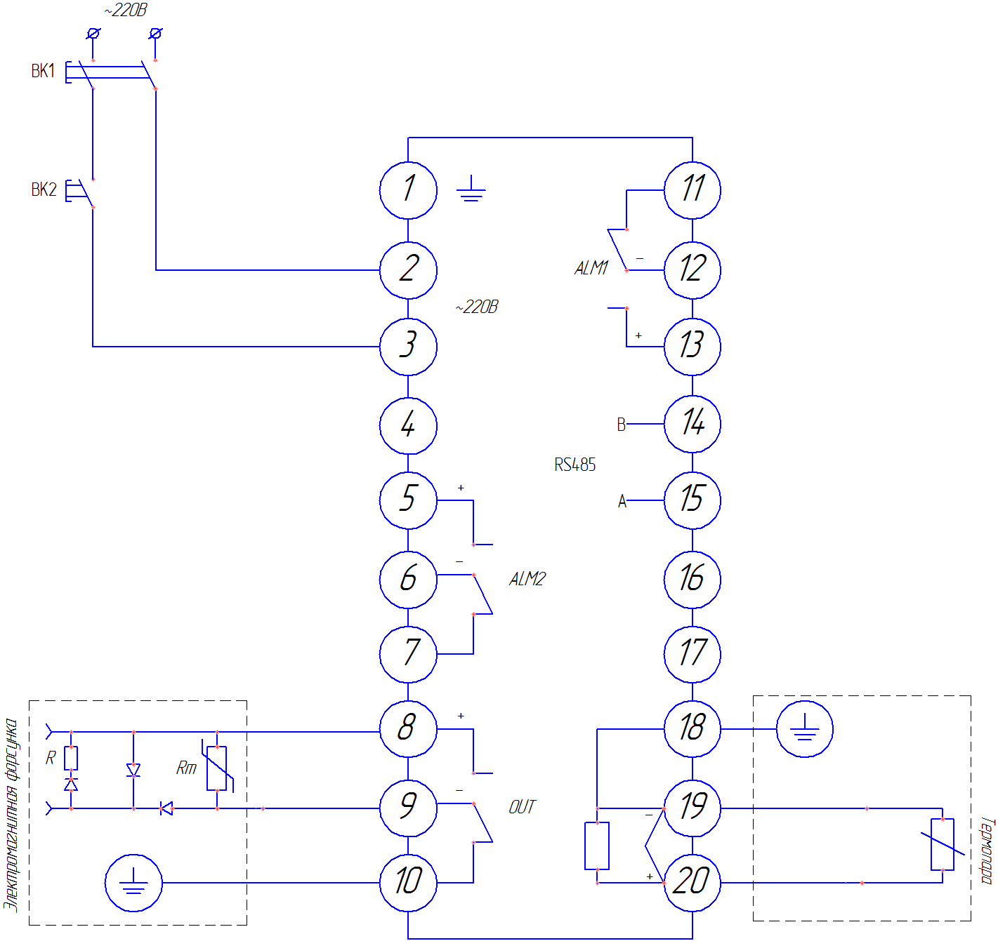
Рисунок 4.11 - Электросхема камеры охлаждения

Автоподатчик
Для безопасной подачи охлажденных образцов к опорам копра камера охлаждения снабжена автоматическим подающим устройством.
Автоматическое подающее устройство состоит из: пневматического податчика образцов, кассетного приспособления для камеры охлаждения (магазина) и автоматического центрирующего устройства. Работает при помощи воздушного компрессора (п.0).
Внешний вид пневматического автоподатчика представлен ниже (Рисунок 4.12).

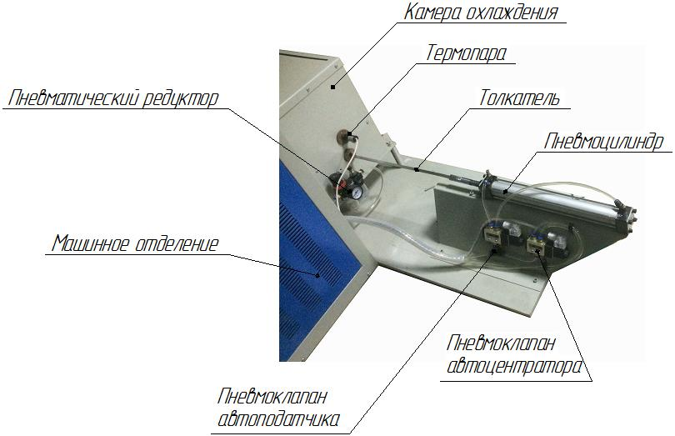

Рисунок 4.12 – Пневматический автоподатчик
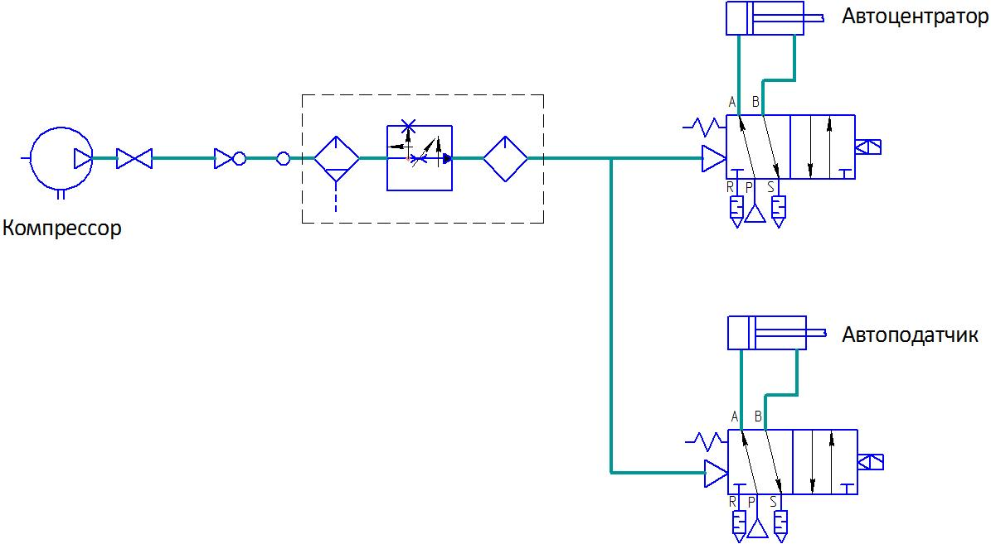
Рисунок 4.13 – Пневматическая схема с автоподачей

Воздушный компрессор
7.5.1 Назначение
Воздушный компрессор предназначен для подачи непрерывной струи воздуха, приводящий в действие пневматический автоподатчик образцов.
Электромеханический безмасляный воздушный компрессор вырабатывает сжатый воздух без примесей масла, влаги и пр.
Использование компрессора позволяет значительно сэкономить электроэнергию, механизировать труд и повысить качество работ. Компрессор не предназначен для промышленного использования и строительных работ.

Таблица 4.2 – Основные технические данные
Максимальное давление, МПа | 0,6
Объем ресивера, л | 8,0
Производительность, л/мин | от 40 до 102
Габаритные размеры, (Д×Ш×В), не более, мм | 460 × 170 × 490
Электропитание, В/Гц | ~220/50
Мощность, кВт | 0,6

7.5.2 Состав компрессора

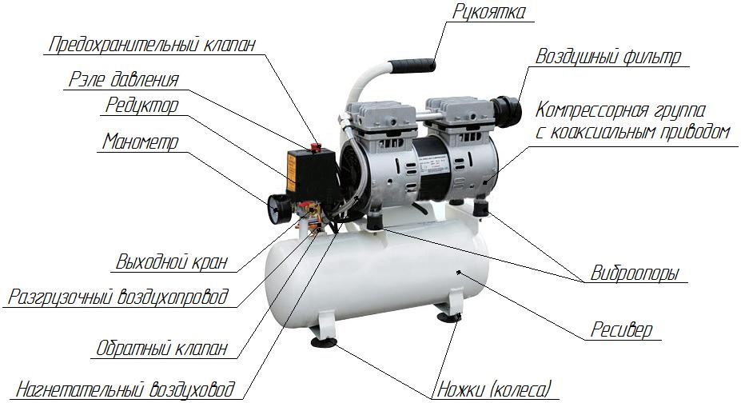
Рисунок 4.14 - Устройство и состав воздушного компрессора
Компрессор состоит из следующих основных сборочных единиц и деталей (Рисунок 4.14).
Компрессорная группа поршневого типа, одноступенчатая, одноцилиндровая с воздушным охлаждением, безмасляная предназначена для получения сжатого воздуха. Моторы компрессорных групп снабжены термозащитой, установленной внутри обмотки, останавливающей компрессор, когда температура достигает слишком высоких значений. Компрессор вновь автоматически включается через 15-20 минут.
Ресивер предназначен для накопления сжатого воздуха и имеет штуцера для установки реле давления, обратного клапана, сливного клапана, расположенного снизу.
Реле давления служит для обеспечения работы компрессора в автоматическом режиме, поддержания давления в ресивере в заданных пределах.
Редуктор предназначен для снижения выходного давления воздуха в диапазоне от 0,2 до 0,3 МПа.
Разгрузочный воздухопровод служит для сбрасывания сжатого воздуха из нагнетательного воздухопровода после остановки компрессора с целью облегчения его последующего запуска.
Выходной кран предназначен для подачи воздуха потребителю.
Предохранительный клапан служит для ограничения максимального давления в ресивере.
Обратный клапан обеспечивает подачу сжатого воздуха только в направлении от узла компрессора к ресиверу.
Сливной клапан служит для слива конденсата из ресивера.
Воздушный фильтр служит для предохранения поршневой группы от пыли и посторонних частиц.
Манометр предназначен для контроля давления в ресивере.

7.5.3 Обслуживание, безопасность

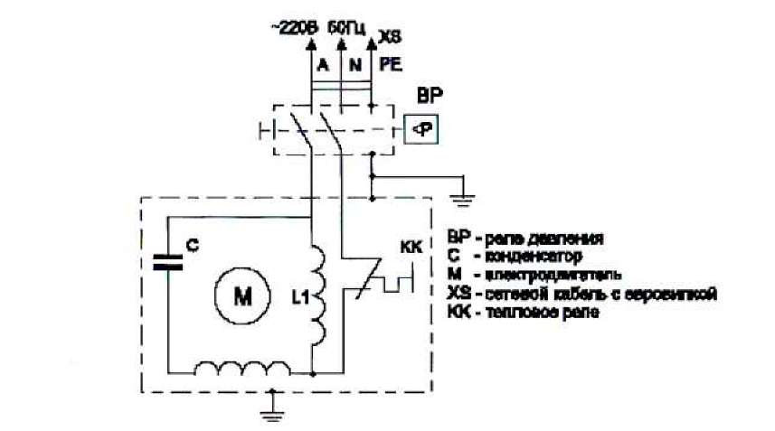
Рисунок 4.15 - Схема электрическая принципиальная компрессора

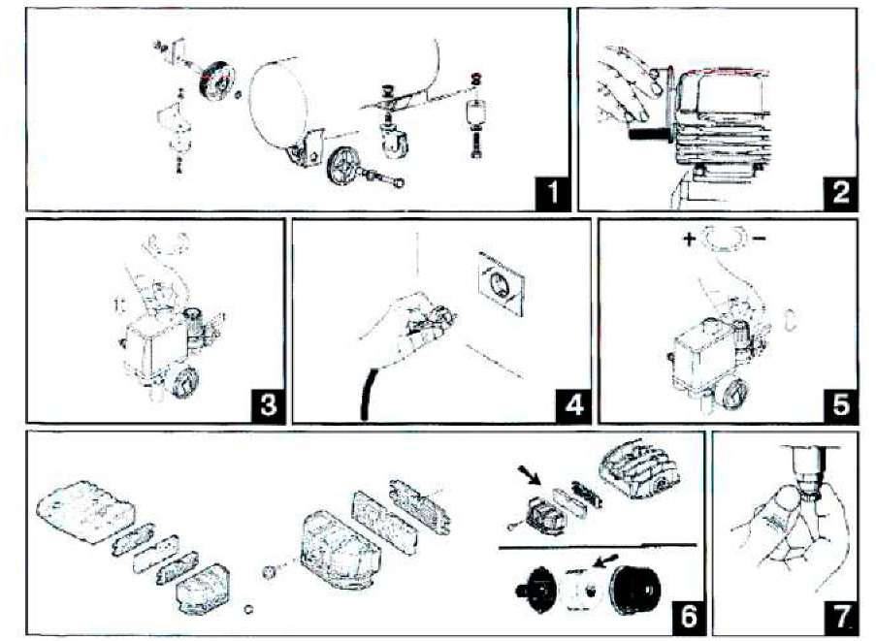
Рисунок 4.16 - Обслуживание
Запрещается:
1. Раскручивать пневмосоединения, если компрессор находится под давлением.
2. Осуществлять операции с компрессором, если штепсельная вилка не отключена от электросети.
Важно! Компрессор должен быть соединен с электросетью через розетку, имеющую защитное заземление.
3. Самостоятельного устранять неисправности. Обращаться в специализированные сервисные центры.
4. Использовать компрессор во влажном помещении или в непосредственной близости от воды.
5. Использовать компрессор в присутствии горючих жидкостей и газа.
6. Устанавливать легко воспламеняемые предметы вблизи компрессора.
7. Направлять воздушную струю на людей и животных.
8. Транспортировать компрессор под давлением.
Закончив эксплуатацию, обесточить компрессор, вытащив вилку из розетки.
Особо важные моменты мер безопасности отображены в виде предупреждающих символов на корпусе компрессора:
внимательно прочитайте инструкцию по эксплуатации
риск поражения электрическим током, при проведении каких-либо работ на компрессоре он должен быть отсоединен от источника электроэнергии
риск получения ожога, отдельные части компрессора (компрессорная группа, нагнетательный воздухопровод) могут достигать высоких температур
риск получения механической травмы, не снимайте защитный кожух компрессорной группы, не обесточив предварительно компрессор — возможно автоматическое включение компрессора

Для обеспечения долговечной и надежной работы компрессора необходимо выполнять следующие операции по его техническому обслуживанию:
- через каждые 50 часов работы следует разбирать всасывающий фильтр и очищать фильтрующий элемент сжатым воздухом;
- по мере загрязнения, менять фильтрующий элемент не реже 1 раза в год или через каждые 500 часов работы;
- сливайть конденсат из ресивера не реже 1 раза в неделю, открыв сливной кран под ресивером.

7.5.4 Установка компрессора
Компрессор установить на ровную горизонтальную поверхность в чистом, сухом, хорошо проветриваемом месте, защищенном от воздействия атмосферных явлений.
После снятия упаковки убедиться в целостности агрегата, отсутствии следов ударов и механических повреждений, проверить комплектность.
При использовании компрессора в местах, удаленных от источника электроэнергии, следует применять промышленный удлинитель, который имеет заземление и обладает сечением пропорциональным его длине.

Таблица 4.3 - Рекомендуемое сечение провода при максимальной длине 20 м
Мощность, Л.С. | Мощность, кВт | Сечение провода, мм
0,75-1 | 0,65-0,7 | 1,5
1,5 | 1,1 | 2,5
2 | 1,5 | 2,5
2,5-3 | 1,8-2,2 | 4

Важно! Обязательно проверить соответствие напряжения в сети электропитания напряжению питания компрессора (~220 В ±5%).

7.5.5 Запуск компрессора
Запуск компрессора:
а) переключить кнопку электропитания в позицию «Выкл. (0)»;
б) вставить вилку в розетку и запустить компрессор, переключив кнопку в положение «Вкл. (I)»;
в) для обеспечения хорошего распределения смазки при начальном запуске рекомендуется оставить компрессор работающим в течение 2-3 минут с полностью открытым выходным патрубком;
г) после первых 5 часов работы компрессора проверить крепление винтов головки и кожуха мотора;
д) после соединения компрессора с криогенным сосудом необходимо осуществить загрузку до максимального давления и проверить его функционирование.

Важно! Группа «головка/ цилиндр/ выходной патрубок» может достигать высоких температур. Соблюдайте осторожность при работе вблизи и не прикасайтесь к ним во избежание ожогов.

7.5.6 Регулирование рабочего давления
Регулирование рабочего давления компрессора производить следующим образом:
а) снять защитный кожух с регулятора давления;
б) установить желаемое давление, повернув регулировочный винт по часовой стрелке для его увеличения и против часовой стрелки для его уменьшения;
в) после установления оптимального давления установить на место защитный чехол.

Таблица 4.4 – Таблица неисправностей компрессора
Неисправности | Вероятная причина | Методы устранения
Компрессор не работает | Сгорели предохранители | Заменить предохранители
Не загорается сигнальный индикатор | Перегорела лампа | Заменить лампу
При достижении заданной темпе-ратуры охлаждение продолжа-ется, нет автоматического поддержания температуры | Вышел из строя контроллер. | Заменить контроллер
При включении питания нет показания температуры на контроллере. | Нет связи датчика с контроллером или датчик неисправен. | Проверить разъемы и провода, соединяющие контроллер и датчик.  Заменить датчик.
При включении охлаждения не наблюдается падения температуры. | Неисправен компрессор или нет хладагента в патрубках | Замените компрессор.  Устранить утечку, залить хладагент.

Контроллер температуры
7.7.1 Общие сведения, технические данные
Контроллер температуры TCD предназначен для поддержания температуры в камерах охлаждения.
Контроллер снабжен микропроцессором, что обеспечивает точный контроль в минимальном промежутке времени.
Контроллер имеет развитую модульную структуру, что позволяет настроить блок на различные варианты подключаемых приборов.

Таблица 4.5 - Технические данные контроллера температуры
Наименование параметра | Значение
Тип входного сигнала | RTD
Диапазон измерения | Pt100 (от -200 до 600 ^{о}C)
Точность измерения | 0,3% ВПИ
Разрешение отображения температуры | 1,0 ^{о}C
Режим управления | Ручная настройка или автоматическое управление с автоматической настройкой
Функции сигнализации | Превышение максимальной рабочей температуры и превышение максимального предела установленной температуры
Энергопитание | 100-240В; 50-60 Гц
Потребляемая мощность | 5Вт
Температура окружающей среды | от -10 до +60 ^{о}C
Относительная влажность | от 0 до 90%

7.7.2 Установка параметров камеры охлаждения
При включении камеры охлаждения на дисплее контроллера отображается окно испытаний:
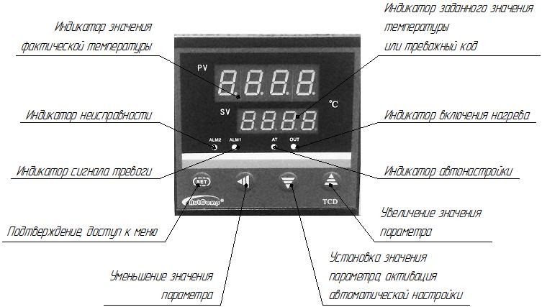
Рисунок 4.17 - Окно испытаний контроллера TCD
В верхнем окне «PV» отображается значение фактической температуры.
В нижнем окне «SV» отображается значение заданной температуры или тревожный код, свидетельствующий о неисправностях.
Индикатор «ALM 1» загорается при достижении температуры установленного значения, срабатывает сигнал.
Индикатор «ALM 2» загорается при превышении установленных значений более чем на 10 ^{о}С или при поломке подключенного к контроллеру оборудования, срабатывает сигнал неисправности, охлаждение останавливается.
Загорание индикатора «OUT» свидетельствует об открытии форсунки для подачи криоматериала.
Индикатор «АТ» загорается при настройке авторежима.
Кнопка «SET» предназначена для подтверждения операции, доступа к меню, сохранения значений.
Кнопки перемещения «◄», «▼», «▲» предназначены для установки значений параметров.

7.7.3 Установка рабочей температуры
Порядок установки рабочей температуры следующий:
а) включить камеру охлаждения;
б) нажать кнопку «SET» (см. Рисунок 4.17),
в) на верхнем индикаторе «PV» отображается символ «Su», на нижнем индикаторе «SV» установить требуемую рабочую температуру при помощи кнопок перемещения, подтвердить операцию, нажав кнопку «SET».

7.7.4 Настройка авторежима
При необходимости можно настроить автоматическое поддержание температуры (авторежим).
Перед запуском авторежима, контрольная точка (температура рабочей камеры) должна быть установлена в значение, которое часто используется или в среднее значение используемых температур (см. п.7.6.3). Можно настроить авторежим на каждую рабочую температуру.
Для настройки авторежима необходимо нажать и удерживать в течение 5 секунд кнопку «▲», загорится индикатор «АТ».
При достижении установленной температуры контроллер автоматически выберет оптимальные параметры охлаждения. После прохождения нескольких циклов, процесс войдет в рабочий режим.
При погасании индикатора «АТ», что свидетельствует об окончании автонастройки, можно вносить образцы в рабочую зону.
В зависимости от установленной рабочей температуры охлаждения и температуры в лабораторном помещении время продолжительности автонастройки может быть от нескольких секунд до нескольких часов.
По окончании автонастройки, как правило, отклонение температуры не превышает пределов от 1 до 3^{о}C. Разница возникает вследствие того, что датчик помещен между охлаждаемым материалом, нагревателем и охлаждающими элементами.
Важно! Не изменяйте заданное время автонастройки. Это может повлиять на точность автоматической настройки.
При автонастройке температуры до 10% или после 80% диапазона охлаждения процесс автонастройки будет продолжаться долго и не даст удовлетворительного результата.
Для выхода из авторежима нажать кнопку «◄» и удерживать в течении 5 секунд, пока индикатор «АТ» не погаснет.
7.7.5 Значение параметров

Таблица 4.6- Значение параметров контроллера
Индекс параметра | Диапазон значений | Функция | Первоначальное (заводское) значение
Su | SPL-SPH | Установка температуры | Не установлено
Нажмите и удерживайте «SET» в течение 5 секунд
SC | -20,0~+20,0°C | Поправка.  Исправление ошибок, вызванных датчиком. Если действительная температура на 2 градуса выше, чем измеренная, добавьте 2^{о}С к SC соответственно и наоборот, если температура ниже | 0
Код xxxx (первоначально)

Pu | 0,1 - 200°C | Пропорция выхода.  Чем инерционнее система, тем больше Рu. | 50
Lu | 1-400 | Суммарное время.  Чем меньше Lu, тем сильнее функция. Используется для снятия различий. | 42
du | 0-100 | Дифференциальное время.  Чем больше du, тем сильнее функция. Она не работает, если du = 0 | 80
Itu | 1-200 | Пропорциональный период выхода.  Чем меньше Itu, тем легче управление. Itu должно быть больше 20, когда выключатель находится в модели контакта и должен выполнить задержку | 10
AHu | -20~+-20°C | Критическое отклонение, тревога 1. Если данные измерений отличаются до предустановленных величин тревоги 1, индикатор загорается. Еслиа AHu =0, то это время достижения. Допуск увеличивается, если число положительное, и уменьшается, если число отрицательное. | 10
Гu | 0-99 | Период подачи напряжения при нагреве | 20
btu | 1-100% | Максимальная термостатическая мощность.  Обозначает процентное соотношение между мощностью SPH и общей мощностью в термостатическом состоянии. Задайте SPL и SPH в соответствии с требованиями системы; задайте btu в соответствии с системными характеристиками мощности и тепла. Если мощность системы велика и хорошо удерживает тепло, btu должно быть меньше, это хорошо предотвращает тепловой удар. И наоборот, нужно удерживать btu на высоком уровне для быстрого подъема температуры. Обычно при подстройке к разным заданным температурам получаются разные P, I и D. Мы предлагаем производить подстройку при низкой температуре, в таком случае подстройка btu легко контролируется. | 100
Atu | SPL-SPH | Установка минимальной температуры | 000
LYu | SPL-SPH | Установка максимальной температуры | 000

7.7.6 Схема электрическая контроллера температуры

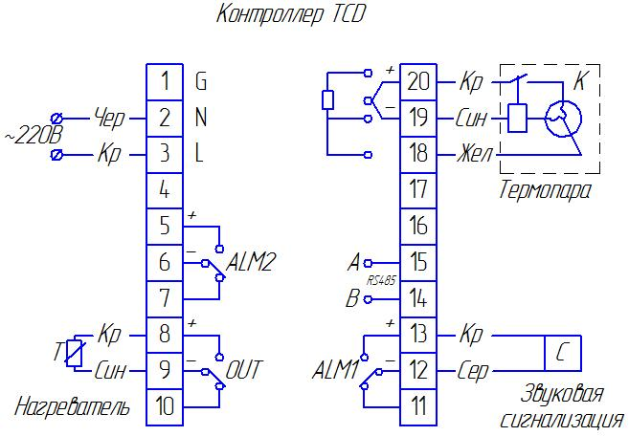
Рисунок 4.18 - Схема электрическая подсоединения контроллера температуры.

Подготовка машины к работе

Указание мер безопасности
При работе с машиной персонал должен руководствоваться «Правилами технической эксплуатации электроустановок потребителей», утвержденные приказом Минэнерго от 13.01.2003г., «Правилами по охране труда при эксплуатации электроустановок», утвержденные приказом Министерства труда и социальной защиты РФ от 24.07.2013 г. № 328н), ПБ 03-576-03 «Правилами устройства и безопасной эксплуатации сосудов, работающих под давлением», утвержденные Постановлением Госгортехнадзора РФ от 11.06.2003 N 91, настоящим руководством по эксплуатации и паспортом.
Машина КМ-А соответствует требованиям безопасности ГОСТ 12.2.003.
Источниками опасности при работе на машине КМ-А могут являться:
- подвижные элементы привода;
- поражающее действие электрического тока от частей электрооборудования, находя-щегося под напряжением.
Все вышеперечисленные источники опасности закрыты надежным корпусом и кожухом машины.
Категорически запрещается:
- запускать машину в работу при открытых кожухах корпуса;
- устанавливать образцы в захваты и изымать разрушенные образцы при движении маятника;
- эксплуатировать машину при появлении постороннего шума, стука и вибраций, повреждении измерительных приборов и сигнальных устройств, выходе значения какого-либо параметра системы или устройства за пределы допустимого;
- проводить работы на незаземленной машине;
- работать на машине, если имеются видимые нарушения изоляции на силовых проводах, при ненадежных электрических соединениях, при неисправных вилке и розетке питания.
В целях обеспечения безопасности оператора в машинах предусмотрена система аварийного отключения.
Вредные производственные факторы, такие как вибрация, тепловыделение, пыль и т.п. отсутствуют.
Внимание! Все монтажные работы и работы, связанные с устранением неисправностей, должны проводиться только после отключения прибора от сети питания.

Условия эксплуатации
Для обеспечения долгосрочной и бесперебойной работы машины необходимо соблюдать условия эксплуатации.
Машина может быть использована в производственных помещениях и исследовательских лабораториях в различных отраслях промышленности.
Климатическое исполнение машин и категория размещения УХЛ 4.2 согласно ГОСТ 15150.
Не допускается:
- эксплуатация машин в одном помещении с агрессивными материалами, пары которых могут оказывать вредное воздействие на машину;
- наведенная вибрация от работающего оборудования;
- перепад температур более, чем на 3°С в течении часа.
Условия эксплуатации машины:
- температура воздуха в помещении: от плюс 18°С до плюс 28°С;
- относительная влажность воздуха: от 45 до 80%;
- атмосферное давление: от 84,0 до 106,7 кПа (630 - 800 мм.рт.ст).

Монтаж
Основные работы по сборке и установке в проектное положение машины с ее закреплением, присоединением коммуникаций, средств контроля и управления должны выполняться специалистами, обладающими необходимой квалификацией и навыками.
При проектировании и производстве монтажных работ следует выполнять требования настоящего руководства по эксплуатации и паспорта на машину.
Установка машин производится согласно планировке, утвержденной главным инженером предприятия, с учетом требованиями «Правил устройств электроустановок», строительных норм и правил, настоящего руководства по эксплуатации.
Между машиной и стенами помещения, где предполагается эксплуатация машины, или расположено другое оборудование, рекомендуется оставлять проходы шириной не менее 0,7м согласно схеме монтажа (Рисунок 5.1).
Фундамент под машину КМ должен соответствовать схеме фундамента (Рисунок 5.2).
Операции по распаковке, транспортировке на место эксплуатации и подготовке к эксплуатации производить в следующей последовательности:
- открутить саморезы по низу упаковки, снять крышку транспортной тары, убрать пленку;
- осмотреть все детали на наличие дефектов и вращающиеся части на плавность вращения;
- транспортировать машину на место эксплуатации согласно схеме строповки (Рисунок 5.3) с учетом грузоподъемности подъемного устройства не менее 1000 кг;
- отвернуть гайки крепления станины к нижнему щиту транспортной тары;
- установить станину копра на анкерные или фундаментные болты и отрегулировать положение по уровню при помощи клиновых регулировочных пластин, входящих в комплект поставки. Погрешность установки по уровню должна быть не более 1 мин при любых двух взаимно перпендикулярных положениях квадранта;
- распаковать станину и принадлежности, при этом с поверхностей удалить консервационное масло ветошью, смоченной в уайт-спирите, и протереть насухо чистой ветошью;
- заземлить корпус копра.
- подключить вилку питания копра к трехфазной сети 0,4 кВ.

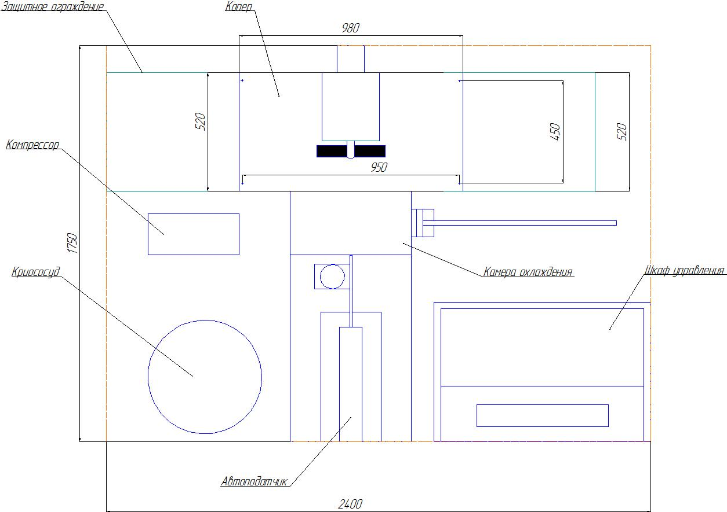
Рисунок 5.1 – Схема монтажа

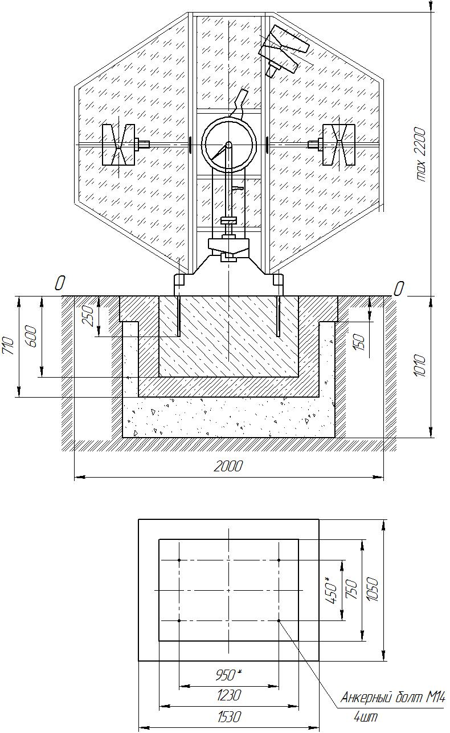
Рисунок 5.2 – Схема фундамента
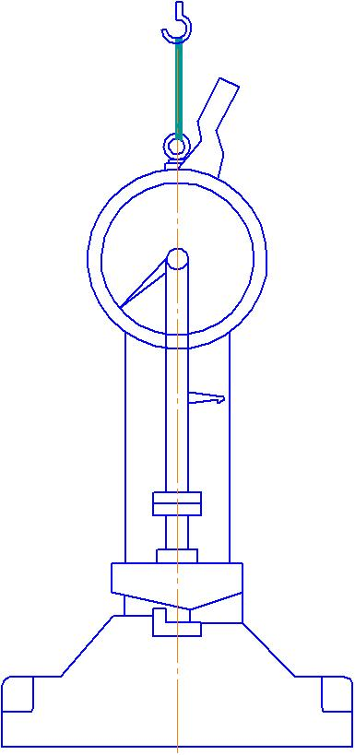
Рисунок 5.3 – Схема строповки копра

Запуск, проведение испытаний
Запуск и отключение машины осуществляется посредством кнопок управления, расположенных на панели шкафа управления (Рисунок 4.7).
Для экстренного отключения машины предусмотрена кнопка аварийного останова.

8.4.1 Порядок запуска машины:
- включить питание, подать питание на копер повернув кнопку аварийного останова по часовой стрелке до ее отжатия, загорание индикатора «Сеть» на панели управления и индикатора на корпусе копра свидетельствует о наличии напряжения в электроцепях копра;
- включить ПК и открыть программу «MTest»;
- нажать кнопку «Взведение маятника»;
При этом включается двигатель (Рисунок 5.4) и электромагнитная муфта, вращение двигателя передается на маятниковый вал (если маятник начал вращаться по часовой стрелке, немедленно остановите копер и измените фазировку питания);
При входе маятникового крюка в зацепление с механической защелкой, фиксируя маятник в крайнем верхнем положении, двигатель останавливается, электромагнитная муфта освобождается.
- включить компрессор и, используя кнопки в ПО «MTest», проверить правильность работы автоподатчика и автоцентратора;
При неправильной работе поменяйте местами патрубки подачи воздуха на пневмоцилиндры.
- установить образцы в магазин,
- проверить правильность установки дополнительного оборудования относительно опор копра (при необходимости отрегулировать установку);
- включить питание камеры охлаждения, переключив тумблер «Охлаждение образцов» в положение «ВКЛ»;
- включить набор и поддержание давления в сосуде криогенном;
- подать криогенную жидкость в камеру охлаждения;
- установить необходимую температуру охлаждения и проверить работоспособность камеры охлаждения.

8.4.2 Порядок проведения испытания:
- нажать кнопку «Удар»;
В данный момент на соленоид спуска маятника подается напряжение механическая защелка освобождает маятник. Маятник падает на образец и разрушает его, затем автоматически поднимается в крайнее верхнее положение.
- при необходимости опустить маятник, нажав кнопку «Парковка маятника».

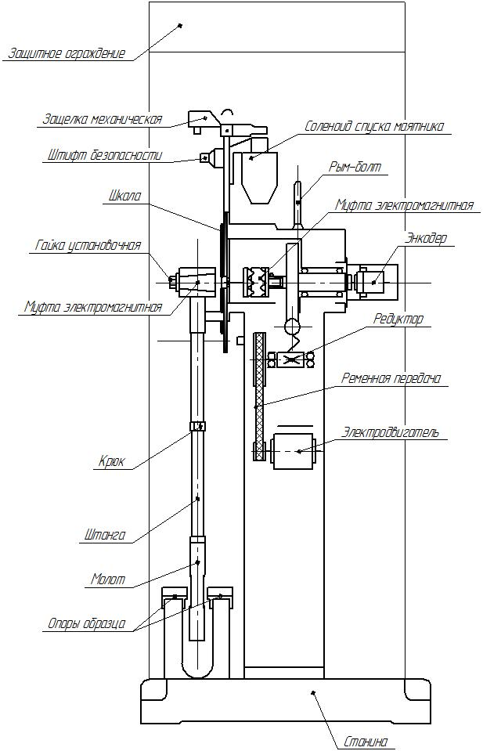
Рисунок 5.4 – Кинематическая схема копра

Порядок проведения испытаний
Порядок проведения испытаний изложен в инструкции оператора

Техническое обслуживание
Работы по техническому обслуживанию обеспечивают постоянную исправность и готовность машин к использованию по прямому назначению на всех стадиях эксплуатации.
Техническое обслуживание машины предполагает уход и осуществление контроля над работой машины, поддержание в исправном рабочем состоянии. Обслуживание включает в себя: уход за машиной до и после окончания работ (межремонтное обслуживание), профилактический осмотр, проверка точности машины.
Данные по техническому обслуживанию должны регистрироваться в соответ-ствующих журналах.

Межремонтное обслуживание
Уход за машиной до и после окончания работ предусматривает:
а) осмотр машины с целью выявления видимых дефектов:
- наличие повреждений и износа деталей машин;
- наличие повреждений и износа пластиковых и резинотехнических изделий;
- скручивание и защемление шлангов и электрокабелей.
б) очищение наружных поверхностей от пыли и грязи щеткой или ветошью, при необходимости, смоченной уайт-спиритом или другим органическим растворителем;
в) смазка маслом при видимом недостатке масла по окончании работ (Ошибка! Источник ссылки не найден.).
- подшипники (масло И-50А или ИГП-72);
- редуктор (масло ЦИАТИМ-201).

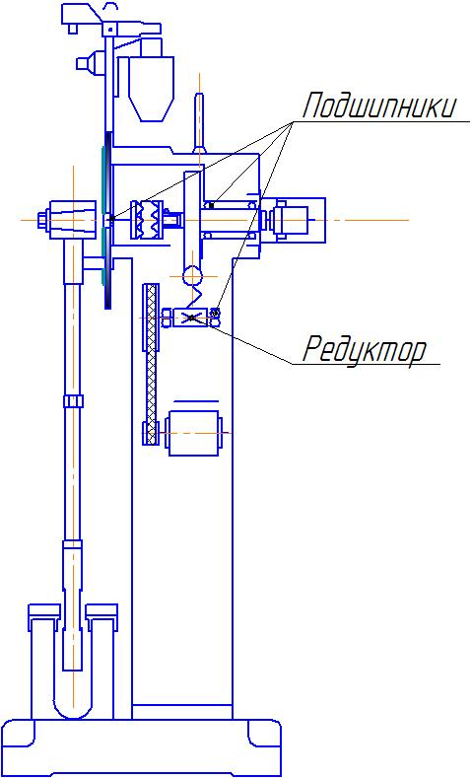
Рисунок 7.1 – Основные смазываемые узлы копра
Выявленные при осмотре дефектные детали, требующие замены, записываются в предварительную дефектную ведомость.
При обнаружении повреждений шлангов или электрокабелей необходимо немедленно устранить повреждения.
Внимание! Работы проводятся при обесточенной машине.
Во избежание травм оператора, отказа работы оборудования, заедания, засорения, тщательно очищайте зону испытания и дополнительное оборудование после проведения испытания, не допускайте попадания посторонних предметов на опоры, в зону работы маятника и на приспособления.

Профилактический осмотр
10.2.1 Профилактический осмотр проводят с целью проверки состояния машины, устранения мелких неисправностей и выявления объема подготовительных работ, подлежащих выполнению при очередном плановом ремонте.
Если при осмотре обнаружена неисправность, которая может повлечь за собой травмы обслуживающего персонала или повреждение машины, то необходимый ремонт производится тут же, во время осмотра.
Профилактический осмотр машины производят через каждые 600 м/ч, но не реже, чем раз в 6 месяцев.
Осмотр, как правило, осуществляется без разборки отдельных узлов, включает следующие действия:
а) внешний осмотр:
- на наличие повреждений и износа деталей машин, пластиковых и резинотехнических изделий;
- на отсутствие скручивания и защемления шлангов и электрокабелей;
б) проверка и натяжение приводного ремня (см. п. 7.3);
в) проверка и протяжка крепежных деталей (Таблица 7.1);
г) проверка монтажных соединений;
д) проверка заземления;
з) удаление пыли и загрязнений с копра и дополнительного оборудования ветошью, смоченной уайт-спиритом или другим органическим растворителем, после чего протирание насухо и смазка маслом И-50А или ИГП-72;
и) опробование машины и дополнительного оборудования в работе с рабочими образцами.

Таблица 7.1 – Рекомендуемый момент затяжки резьбовых соединений
Диаметр резьбы, мм | Момент затяжки, Н·м
6 | 4,5
8 | 8
10 | 15
12 | 29
14 | 46
16 | 68
18 | 97
20 | 134
22 | 178
24 | 232

Проверка и регулирование натяжения приводного ремня
Слабо натянутый ремень редуктора в момент увеличения нагрузки начинает пробуксовывать на шкивах, что приводит к снижению коэффициента полезного действия и неравномерному движению маятника. Чрезмерное натяжение увеличивает нагрузку на подшипники, что может стать причиной их разрушения и износа ремня.
Для проверки степени натяжения ремня необходимо:
а) снять защитную крышку с копра;
б) осмотреть ремень на степень износа;
в) измерить при помощи линейки прогиб ремня при усилии 10 кг/см, диапазон прогиба должен быть от 8 до 10 мм.
В случае выявления расхождений с рекомендациями необходимо отрегулировать натяжение приводного ремня следующим образом
а) ослабить четыре болта крепления электродвигателя;
б) отрегулировать натяжение ремня;
в) проверить натяжение ремня;
г) затянуть болты крепления.

Проверка на точность
Проверка на точность показаний машины проводится по следующим показателям:
- угол взведения маятника;
- горизонтальность опор;
- коэффициент трения подшипников;
- радиус скругления опор и бойка;
- конусность опор;
- симметричность опор относительно центра бойка (Рисунок 4.5).
Периодичность проверки машины производится не реже одного раза в год в присутствии представителя метрологической службы.
Дополнительно проверка необходима в случае:
- проведения ремонтных работ, влияющих на точность показаний машины;
- простоя более 30 календарных дней;
- снятия с хранения и ввода машины в эксплуатацию.

Ресурсы, сроки службы и гарантия изготовителя
Система менеджмента качества предприятия-изготовителя ООО «Метротест» соответствует требованиям ИСО 9001.
Предприятие-изготовитель гарантирует соответствие выпускаемой продукции требованиям ГОСТ 10708, СТО-75829762-003 при соблюдении покупателем условий транспортировании, хранения, монтажа и эксплуатации.
В случае выхода из строя оборудования в течение гарантийного срока, при соблюдении покупателем условий эксплуатации, обращаться непосредственно к предприятию-изготовителю.
Гарантийные обязательства и срок эксплуатации установлены в гарантийном талоне.
Средняя наработка на отказ – не менее 30000 ч.
Полный средний срок службы машин – не менее 14 лет.

Маркировка

Маркировка машины
Маркировка машины должна соответствовать требованиям СТО-75829762-003.
На тыльной стороне корпуса машины, в зоне видимости, должна быть установлена табличка (шильд), изготовленная согласно ГОСТ 12969, с четкой, нестираемой идентификационной надписью, содержащей информацию:
- наименование и/или логотип предприятия-изготовителя;
- тип (условное обозначение машины);
- заводской номер машины (по системе нумерации предприятия-изготовителя);
- знак Государственного реестра;
- единый знак обращения продукции на рынке стран Таможенного союза;
- дата выпуска;
- контактные данные предприятия-изготовителя.

Маркировка упаковки
Маркировка упаковки содержит манипуляционные знаки грузов: «Хрупкое. Осторожно», «Беречь от влаги», «Верх» и следующую информацию:
- наименование оборудования;
- номер договора;
- ФИО менеджера отдела продаж;
- наименование грузополучателя и пункта назначения;
- способ доставки;
- дата отгрузки;
- масса брутто.
Знаки наносят в левом верхнем углу на двух соседних стенках упаковки.

Упаковка
Упаковка машины должна соответствовать требованиям ГОСТ 23170, ГОСТ 23216, СТО-75829762-003, обеспечивать сохранность машины от повреждений на весь период транспортирования, а также хранения у заказчика в складских условиях.
Температура воздуха в складском помещении должна быть от плюс 15°С до плюс 35°С, при относительной влажности не более 70%.
Машина КМ-А должна быть упакована в первичную упаковку и транспортную тару в виде жесткой упаковки.
В качестве жесткой упаковки допускается использовать:
- дощатый ящик (ГОСТ 10198);
- деревянный поддон плоский (ГОСТ 9078).
В качестве первичной упаковки используется пленка полиэтиленовая (ГОСТ 10354), бумага парафинированная БП-3-35 (ГОСТ 9569) или пропитанная парафином конденсатор-ная бумага (ГОСТ 1908), либо пылезащитные чехлы из воздухопроницаемого материала.
Перед упаковкой подвижная траверса должна быть опущена в крайнее нижнее положение, предварительно под траверсу устанавливается брус.
На детали силозадающего модуля, не защищенные постоянным покрытием, выступающие (наружные) части резьбовых деталей, а также резьбовые или штифтовые отверстия, в которых нет болтов, винтов и штифтов наносится масло И-50А или ИГП-72.
Соединительные устройства, эксплуатационную документацию и сертификаты упаковывают в пленку, закрепляют к станине копра при помощи липкой ленты.
Персональный компьютер, принтер, упакованные в заводскую упаковку, закрепляют к станине копра при помощи липкой ленты.

Транспортирование
Транспортирование машин допускается всеми видами транспорта (кроме авиационного) в соответствии с "Правилами перевозок грузов", действующими на данном виде транспорта.
Транспортировать машину необходимо в упаковке, предусмотренной п.10.
Условия транспортирования – средние, по группе (С), согласно ГОСТ 23216.
Транспортирование машин допускается при температуре окружающей среды от минус 30 до плюс 50°С.
При транспортировании должна быть исключена возможность перемещения машин внутри транспортных средств.
Машина устанавливается на поддон в вертикальном положении.
Для крепления машин к кузову транспортного средства используются стяжные ремни.
Категорически запрещается кантовать и переворачивать тару с упакованной машиной.
В пределах помещения машину транспортируют за рым-болты или поддон грузоподъемными механизмами, используя транспортные средства соответствующей грузоподъемности. Допускается перемещение в распакованном виде.

Консервация и хранение
Процедура и технология консервации и расконсервации, а также меры по безопасности, выбор консервационных материалов осуществляется в соответствии с требованиями ГОСТ 9.014.
Варианты защитных материалов представлены в ГОСТ 9.014 для оборудования группы III-2. Рекомендуемые материалы защиты, места обработки металлических поверхностей, не защищенных постоянным лакокрасочным покрытием представлены в п.7.
Перед консервацией необходимо удалить с поверхностей оборудования все видимые загрязнения. При необходимости удалить следы коррозии, провести ремонтные операции.
Обезжирить поверхности органическим растворителем. Высушить.
Обработать поверхности консервационными материалами или ингибированными покрытиями при помощи кисти.
Заключительный этап консервации, а также хранение, предусматривает упаковку для изоляции оборудования.
Упаковка должна исключить доступ к машине воды, водяного пара, грязи и пыли.
Варианты упаковки выбирают согласно ГОСТ 9.014, в зависимости от требуемого срока защиты, условий хранения, применяемых средств временной противокоррозионной защиты. Рекомендуемая упаковка для консервации: противокоррозионная бумага и чехол, отвечающий требованиям (согласно п.10), или ингибированная полиэтиленовая пленка.
Консервация и хранение допускается в помещениях, позволяющих соблюдать установленный технологический процесс и требования безопасности.
Не допускается хранение машин в одном помещении с кислотами, реактивами, красками, прочими химикатами, а также другими агрессивными материалами, пары которых могут оказывать вредное воздействие на машину.
Температура воздуха в помещении должна быть от плюс 15°С до плюс 35°С, при относительной влажности не более 70%.
Процедура расконсервации включает в себя: снятие чехла или ингибированной пленки, удаление противокоррозионной бумаги, протирание поверхностей ветошью, смоченной органическим растворителем с последующей сушкой или протиранием насухо.
Рекомендуемый срок переконсервации при хранении – 3 года.

Предотвращение загрязнения окружающей среды
Машина содержит в своем составе смазку, которая может нанести вред окружающей среде. Входящие в состав резино-технические изделия, изоляция проводов имеют длительные сроки распада.
Во избежание загрязнения производства и окружающей среды, по окончании срока эксплуатации машина подлежит утилизации через специализированные предприятия по утилизации или направляется для восстановления и модернизации на завод-изготовитель.
Класс опасности отходов представлен ниже (
Таблица 13.1).

Таблица 13.1 – Класс опасности отходов
Наименование отходов | Класс  опасности
Отходы изолированных проводов и кабелей, пластиковые детали | 5
Лом и отходы стальные несортированные | 5
Лом и отходы, содержащие незагрязненные черные металлы в виде изделий, кусков, несортированные | 5
Лом и отходы стальных изделий, загрязненные лакокрасочными материалами (содержание лакокрасочных материалов менее 5%) | 4
Шланги и рукава из вулканизированной резины, утратившие потребительские свойства, незагрязненные | 5
Отходы минеральных масел индустриальных | 3

